

“Escuela normal de educación preescolar”

Licenciatura en educación preescolar

**Curso:** Estrategias para la exploración del mundo natural

**Maestra:** Yixie Karelia Laguna Montañez

**Semestre:** Segundo **Sección:** A

NL: 18

**Alumna:** Mariel Resendiz Villarreal

**Competencias del curso**

**•** Utiliza metodologías pertinentes y actualizadas para promover el aprendizaje de los conocimientos científicos de los alumnos en el campo Exploración y comprensión del mundo natural y social que propone el currículum, considerando los contextos y su desarrollo.

• Incorpora los recursos y medios didácticos para que sus alumnos utilicen el conocimiento científico para describir, explicar y predecir fenómenos naturales; para comprender los rasgos característicos de la ciencia; para formular e investigar problemas e hipótesis; así como para documentarse, argumentar y tomar decisiones personales y sociales sobre el mundo natural y los cambios que la actividad humana provoca en él.

• Selecciona estrategias derivadas de la didáctica de las ciencias que favorecen el desarrollo intelectual, físico, social y emocional de los alumnos para procurar el logro de los aprendizajes.

• Usa los resultados de la investigación en didáctica de las ciencias para profundizar en el conocimiento y los procesos de aprendizaje de sus alumnos.

Saltillo Coahuila, Marzo 2021

**¿Para qué enseñamos ciencias naturales?**

**1.-** ¿Qué objetivo tiene el enseñar ciencias naturales?

**R:** Es formar ciudadanos con competencias científicas y tecnológicas, que les permitan comprender el mundo que los rodea, y participar en la resolución de problemas relacionados con la ciencia y la tecnología.

**2.-** ¿Qué importancia tienen las ideas previas en el método investigativo?

**R:** Se utilizan para adecuar el desarrollo de la clase de forma que, todos los problemas planteados sean significativos e incentiven la actitud de investigar.

**3.-** ¿Qué aspectos ayudan para tener éxito en las actividades que se llevan a cabo?

**R:** El crear las condiciones adecuadas para que los alumnos se cuestionen sus propias ideas, que las experiencias o actividades que deben plantearse como problemas, hacer uso de recursos didácticos debe permitir la participación, la toma de decisiones, la autonomía, el uso grupal del material y el desarrollo del saber hacer, y poner el conocimiento de la realidad al "servicio" del conocimiento procedimental.

**4.-** ¿Qué se debe desarrollar en el alumno para comprobar sus hipótesis?

**R:** Se debe crear en el alumno insatisfacción, respecto a su conocimiento previo y presentarle experiencias para que compruebe, por sí mismo, que ese conocimiento no es válido.

**5.-** ¿Qué tiene de diferencia el modelo tradicional del modelo investigativo?

Que el modelo tradicional no considera las ideas previas y que luego de definir la idea básica solo se tiene que recordar en la planeación y en el desarrollo de las clases, mientras que el modelo investigativo utiliza una integración de ideas previas, conceptos, procedimientos y actitudes.

**6.-** ¿Qué aspectos se trabajan en los procedimientos que se llevan a cabo en las clases?

**R:** Trabaja en aumentar la capacidad de saber hacer y saber actuar ante determinadas circunstancias de manera eficaz.

**7.-** ¿Cómo se deben utilizar los procedimientos?

**R:** Cada procedimiento debe estar vinculado con otros ya conocidos, lo que llevará a su revisión, ajuste, modificación y enriquecimiento.

**8.-** ¿Qué debe tomar en cuenta el docente para la planeación de actividades?

**R:** El docente debe diseñar actividades para que el alumno desarrolle su conocimiento procedimental basado en la investigación y en la exploración.

**9.-** ¿Qué función tiene el sistema educativo en la enseñanza de las ciencias naturales?

**R:** En facilitar que los alumnos adquieran una cultura científica y tecnológica, que les permita comprender mejor el mundo moderno y tomar decisiones fundamentadas en la vida cotidiana.

**10.-** ¿Qué conductas estimula la enseñanza de las ciencias?

**R:** La observación, la indagación, la curiosidad, la creatividad, y por sobre todo, le ofrece al, niño la posibilidad de experimentar con la incertidumbre y el asombro.

**Conceptos básico para los niños, ¿Qué es la ciencia?**

1.- En la ciencia, ¿Cuántos pasos existen para hacer una investigación adecuada?

a) 7

b) 5

c) 4

2.- ¿Por qué se crean hipótesis los niños?

a) porque los adultos les ayudan a resolver las cosas

b) porque los medios de comunicación influyen

c) para hacer sentido al mundo en el entorno que los rodea

3.- ¿Qué pensamiento se debe desarrollar en el alumno?

a) que siempre debe ser ayudado por un adulto

b) que cometer errores no es malo

c) que después del primer error ya no lo intente nuevamente

4.- ¿Qué actitudes les ayudan a los niños a crear nuevo conocimientos sobre las ciencias?

a) preguntar y cuestionar

b) escuchar y repetir

c) investigar y experimentar

5.- ¿Qué se debe tomar en cuenta en la elaboración de una actividad?

a) el desarrollo cognitivo del niño y el entorno en que se llevara a cabo

b) los materiales y el tiempo

c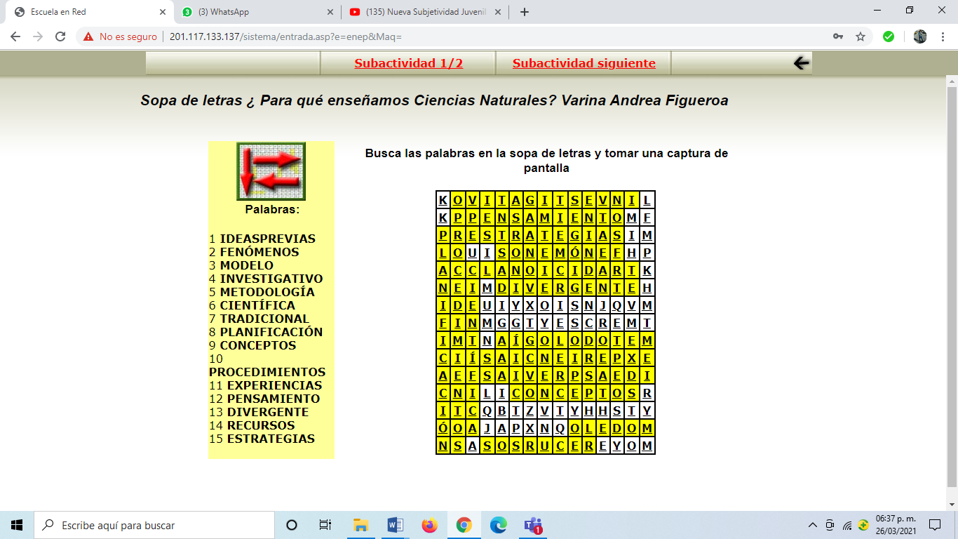) las preguntas de la maestra